1.- Las graficas de f, f´, f´´ se muestran a continuación. Identifique cada función en la figura y determine cuál de los enunciados siguientes es verdadero.
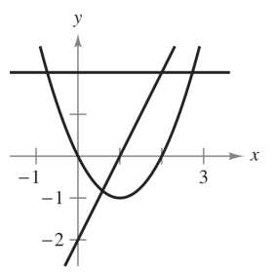
A. $f´\left(1\right)>f(1)$
B. $f\left(1\right)=f´´(1)$
C. $f´´\left(1\right)<f´(1)$
2.- Las graficas de f y g se muestran a continuación.
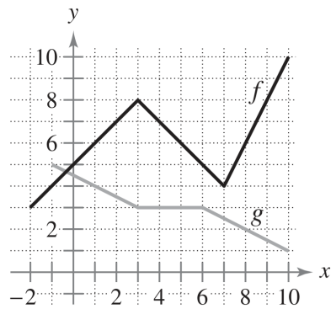
¿Cuál es el valor de $p´\left(4\right) si p\left(x\right)=f\left(x\right)g\left(x\right)?$
A. $p^{'}\left(4\right)=-3$
B. $p^{'}\left(4\right)=-0$
C. $p^{'}\left(4\right)=21$
3.- Se da la tabla de los valores de $f,g,f^{'} y g'$
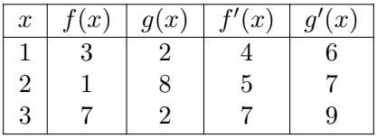
Si $h\left(x\right)≔f\left(g\left(x\right)\right), ¿Cual es el valor de h^{'}\left(1\right)?$
A. $h^{'}\left(1\right)=30$
B. $h^{'}\left(1\right)=36$
C. $h^{'}\left(1\right)=49$
4.- Suponga que $f\left(x\right)≔{\left(x-6\right)}^{\frac{2}{3}}$. Utilice la definición de la derivada en un punto para determinar si la derivada de f existe en x=6.
Respuestas: No existe
Justificación:
Aplicamos la formula
$$\lim_{∆x→0}{\frac{f\left(6+∆x\right)-f(6)}{∆x}}$$
$$\lim_{∆x→0}{\frac{{\left(6+∆x-6\right)}^{\frac{2}{3}}-{\left(6-6\right)}^{\frac{2}{3}}}{∆x}}$$
$$\lim_{∆x→0}{\frac{{\left(∆x\right)}^{\frac{2}{3}}-0}{∆x}}$$
$$\lim_{∆x→0}{\frac{1}{∆x*∆x^{-\frac{2}{3}}}}$$
$$\lim_{∆x→0}{\frac{1}{∆x^{\frac{1}{3}} }}$$
Ahora evaluamos
$$\lim_{∆x→0}{\frac{1}{0^{\frac{1}{3}} }}$$
$$\lim_{∆x→0}{\frac{1}{0 }}$$
$$\lim_{∆x→0}{∞}$$
Entonces como da infinito no existe la derivada en ese punto por que no es un numero finito y este debe de ser un numero finito que en este caso es todo lo contrario
5.- Encuentre la ecuación de la parábola $y=ax^{2}+bx+c$ que pasa por el punto (0,1) y es tangente a la recta $y=x-1$ en (1,0).
Respuesta: Fue una de las dos que deje al final y no me dio tiempo de responderla.
6.- Calcula la derivada de la función $f\left(x\right)=\frac{1+csc⁡(x)}{1-csc⁡(x)} y simplifica el resultado$
Respuesta: Fue la otra que deje al final y tampoco me dio tiempo de responderla
7.- Obtenga la derivada de $g\left(x\right)≔{\left(2+{\left(x^{2}+1\right)}^{4}\right)}^{3}$
Respuesta: $g^{'}\left(x\right)=24x{\left(2+{\left(x^{2}+1\right)}^{4}\right)}^{2}{\left(x^{2}+1\right)}^{3}$
Justificación:
Pues es una derivada simple entonces se realiza:
$$g^{'}\left(x\right)=3{\left(2+{\left(x^{2}+1\right)}^{3}\right)}^{2}*4{\left(x^{2}+1\right)}^{3}*2x$$
$$=24x{\left(2+{\left(x^{2}+1\right)}^{3}\right)}^{2}{\left(x^{2}+1\right)}^{3}$$
La deje en ese punto por que si lo desarrollo quedaría aun mas grande y siento que esta forma es la más simplificada
8.- Halle la pendiente de la recta tangente a la gráfica de la curva $x^{3}+y^{3}-6xy=0 en el punto \left(\frac{4}{3},\frac{8}{3}\right).$
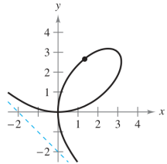
Respuesta: $m=\frac{4}{5}$
Justificación:
Pues es una derivada implícita creo se llama entonces pues se realiza la derivada
$$3x^{2}+3y^{2}*y^{'}-\left(6y+6xy^{'}\right)=0$$
$$3y^{2}*y^{'}-6y-6xy'=-3x^{2}$$
$$3y^{2}*y^{'}-6xy^{'}=-3x^{2}+6y$$
$$y^{'}(3y^{2}-6x)=-3x^{2}+6y$$
$$y^{'}=\frac{-3x^{2}+6y}{3y^{2}-6x}$$
Ahora ya podemos sustituir con el punto que nos dieron
$$m=\frac{-3{\left(\frac{4}{3}\right)}^{2}+6(\frac{8}{3})}{3{(\frac{8}{3})}^{2}-6(\frac{4}{3})}$$
$$m=\frac{-3(\frac{16}{9})+16}{3(\frac{64}{9})-8}$$
$$m=\frac{-\frac{16}{3}+16}{\frac{64}{3}-8}$$
$$m=\frac{-\frac{16}{3}+\frac{48}{3}}{\frac{64}{3}-\frac{24}{3}}$$

$$m=\frac{\frac{32}{3}}{\frac{40}{3}}$$
$$m=\frac{32}{40}$$
$$m=\frac{4}{5}$$
9.- Utilice la derivación logarítmica para encontrar $\frac{dy}{dx} si y=\sqrt{\frac{x^{2}-1}{x^{2}+1}}$
Respuestas: $y^{'}=(\frac{2x}{x^{4}-1}) \sqrt{\frac{x^{2}-1}{x^{2}+1}}$
Justificación:
Pues igual es algo simple ya que se aplican logaritmos y son solo reglas de los logaritmos y derivadas sencillas
$$lny={\ln\left(\frac{x^{2}-1}{x^{2}+1}\right)}^{\frac{1}{2}}$$
$$lny=\frac{1}{2}ln⁡(\frac{x^{2}-1}{x^{2}+1})$$
$$lny=\frac{1}{2}\left(ln{(x}^{2}-1\right)-ln⁡(x^{2}+1))$$
Ahora derivamos
$$\frac{1}{y}y^{'}=\frac{1}{2}(\frac{1}{x^{2}-1}*2x-\frac{1}{x^{2}+1}2x)$$
$$\frac{y^{'}}{y}=\frac{1}{2}(\frac{2x}{x^{2}-1}-\frac{2x}{x^{2}+1})$$
$$\frac{y^{'}}{y}=\frac{x}{x^{2}-1}-\frac{x}{x^{2}+1}$$
$$\frac{y^{'}}{y}=\frac{x\left(x^{2}+1\right)-x(x^{2}-1)}{{(x}^{2}-1)(x^{2}+1)}$$
$$\frac{y^{'}}{y}=\frac{x^{3}+x-x^{3}+x}{x^{4}-1}$$
$$\frac{y^{'}}{y}=\frac{2x}{x^{4}-1}$$
$$y^{'}=\frac{2x}{x^{4}-1}y$$
$$y^{'}=\frac{2x}{x^{4}-1}\sqrt{\frac{x^{2}-1}{x^{2}+1}}$$

